國立新竹高級中學工作場所母性健康保護計畫

109年8月28日校務會議提案討論
109年10月27日本校行政會議通過
一、 依據

依職業安全衛生法第三十 條第與同法施行細則第三十九條之規定辦理。

二、 目的

規劃與採取必要之安全衛生措施，以確保懷孕、產後哺乳女性教職員工之身心健康，達到母性勞工保護目的。

三、 定義

- 母性健康保護：指對於女性工作者從事有危害之虞之工作所採取之措施，包括危害評估與控制、醫師面談指導、風險分級管理、工作適性安排及其他相關措施。
(二)母性健康保護期間：女性工作者妊娠日起至分娩後一年內。

四、 適用對象

(一)預期懷孕，妊娠中之女性工作者。

(二)分娩後之女性工作者，包括正常生產、妊娠二十四週後死產、及分娩後一年內。

(三)哺乳之女性工作者。

具有以上條件之女性工作者請主動告知人事室，並將此計畫公告全校周知，以保護母性健康。

五、 權責單位

(一)職業安全與衛生單位：

1.擬訂本計畫。

2. 2.召開會議以評估工作危害，並判定及確認風險等級。

3.依風險評估結果，協助工作調整、更換及作業現場改善措施。

(二)人事室：

1.協助本計畫之規劃、推動與執行。

2.宣導母性保護與妊娠產後女性工作者相關資訊。

3.協助蒐集、彙整及提供懷孕中或生產後一年內之女性工作者名單。

4.其他有關契約內容與女性工作者調整、更換工作及請假事項。

(三)健康中心：

1.協助工作危害評估。

2. 協助判定及確認風險等級。

3.對風險等級屬第二級管理者，提供個人面談指導與危害預防措施建議。

4.對對風險等級屬第三級管理者，提供工作環境改善與有效控制措施建議，完成改善後請職業安全與衛生單位召開會議重新評估，並於會議中註明不適宜從事之作業與其它應處理與注意事項。

5.提供孕期與哺乳健康指導諮詢。

6.孕產婦疾病之轉介與處理。

7.進行初步風險等級判定。

(四)負責人：

1.負責推動與執行本計畫。

2.提供作業環境監測紀錄與危害暴露情形評估結果等資料。

3.配合本計畫與醫師通性評估建議，進行工作內容與時間之管理與調整，及執
行作業現場改善措施，並留存紀錄。

(五)懷孕中或生產後一年內之女性工作者：

- 主動告知工作場所負責人懷孕或生產事實，並填寫「妊娠及分娩後工作者之健康危害評估及工作適性安排建議表」附表一。

2.提出保護計畫之需求，並配合本計畫之執行及參與。

3.配合工作危害評估、工作調整及現場改善措施。

4.若作業變更或健康狀況有變化，應立即告知工作場所負責人以調整計畫。 六、 實施方式

本計畫依「母性健康保護措施推動之流程圖」(見附圖一)，推動下列事項
(一)辨識與評估工作場所環境與作業之危害，包含物理性、化學性、生物性、人因
性、工作流程及工作型態等。

(二)依評估結果與「女性工作者。母性健康保護實施辦法」第九條、第十一 條之規定，區分風 險等級，並實施分級管理與告知工作者(附表一)。

(三)實施工作環境改善與危害之預防與管理。

(四)對適用對象提供健康面談、指導及管理，發現異常者需追蹤檢查或適性評估， 必要時轉介婦產科或職業醫學科專科醫師評估。

(五)計畫執行成效之評估與改善。

(六)其他預防與改進事項

七、 本計畫執行紀錄或相關文件，應歸檔留存三年以上，並保障個人隱私權。本計畫為預防性之管理，若身體已有不適症狀，應請孕、產婦儘速就醫。

八、 本計畫經行政會議通過，陳請校長核定後公告實施，修正時亦同。

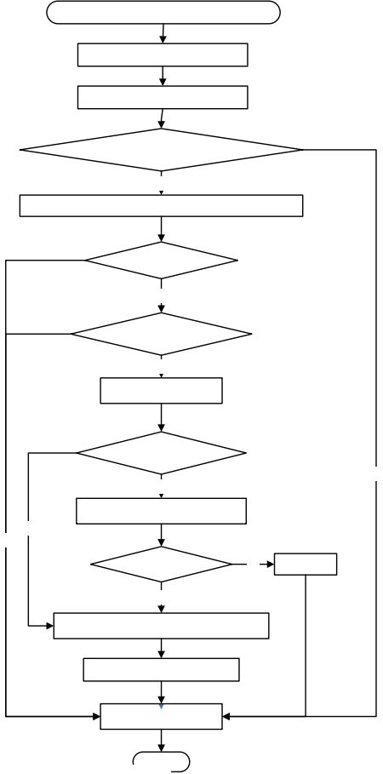
工作場所環境及作業之危害辨識與評估

依評估結果區分風險等級

告知評估結果並實施分級管理

是否有妊娠中或分娩後未滿一年之勞工

是

妊娠中或分娩後未滿一年之勞工個人健康風險評估

勞工健康狀況是否異常

是

是否需追蹤檢查或適性評估

是

轉介婦產科醫師

工作適性安排是否有疑慮

是

請職業醫學科醫師現場訪視

否

否

否

工作是否需調整

是

否

簽同意書

使從事勞工健康服務之醫師與勞工面談

調整或調換工作

定期追蹤管理與評估

記錄
圖一母性健康保護措施推動之流程圖

